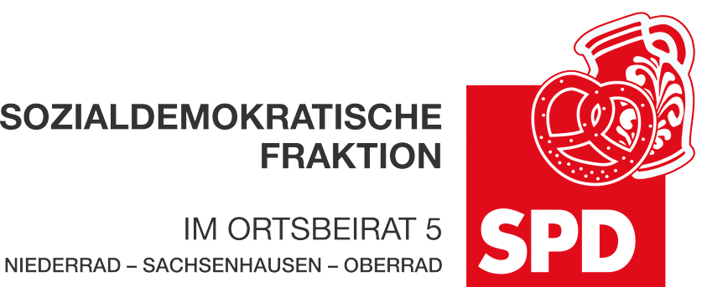

27. Januar 2024

Antrag
Poloplatz in Niederrad als Teil der Stadt Frankfurt anerkennen und anbinden

Der Ortsbeirat 5 bittet den Magistrat, ein infrastrukturelles Konzept für den Poloplatz in Niederrad zu erarbeiten, damit dieser Teil des Stadtteils Niederrad endlich anerkannt und an die Stadt Frankfurt angebunden wird. Das infrastrukturelle Konzept soll Schul- und Arbeitswege ausbauen und sichern.

Begründung:
Am Poloplatz in Niederrad leben viele Familien und ältere Menschen. Es gibt dort eine Unterkunft für Geflüchtete in der viele Kinder leben, die in der Friedrich-Fröbel-Schule unterrichtet werden. Der Poloplatz ist somit nicht nur Wohn- sondern auch Arbeitsstätte. Die Schul- und Arbeitswege sind desaströs, in weiten Teilen weder ausgebaut noch beleuchtet. Die jahrelangen Bemühungen des Ortsbeirats, den Poloplatz an die Buslinie 84 anzubinden wurden seitens der Stadt Frankfurt ohne konstruktive Vorschläge abgelehnt. Die Situation kann so nicht bleiben.

Dr. Jan Binger Dr. Jan Binger
(Antragsteller) (Fraktionsvorsitzender)

